Soutěž pořádá Fakulta dopravní ČVUT v Praze (FD ČVUT) již 14 let. Soutěž je určena pro studentské dvou – až čtyřčlenné týmy, ale i jednotlivce z odborných středních škol a gymnázií.
Do soutěže byly přijímány práce s dopravní a telekomunikační tématikou, a to v následujících oblastech:
- Dopravní stavby
- Ekonomika dopravy a elektronických komunikací
- Design dopravních prostředků a staveb
- Doprava ve městech a aglomeracích
- Využití moderních technologií v oblasti dopravy (telematika, digitalizace)
- Automatizované dopravní prostředky
- Smart Cities
Celkem soutěžilo 12 studentů z celé republiky. Vyhlášení výsledků soutěže proběhlo na konferenci jejích účastníků – studentů středních škol v pátek, dne 18. února 2022 v budově děkanátu Fakulty dopravní ČVUT v Praze, Konviktská 20, Praha 1.
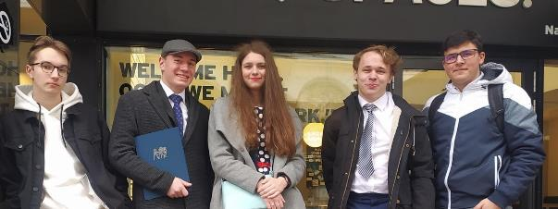
Z naší školy byli 2 studenti:
- místo:
Tomáš Varga, DMS4, Vyšší odborná škola a Střední průmyslová škola dopravní, Masná 18, Praha 1 – Ochranný systém metra
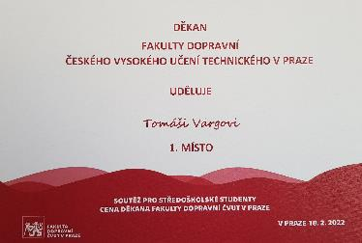

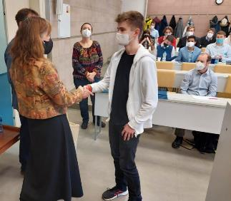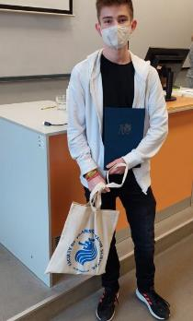
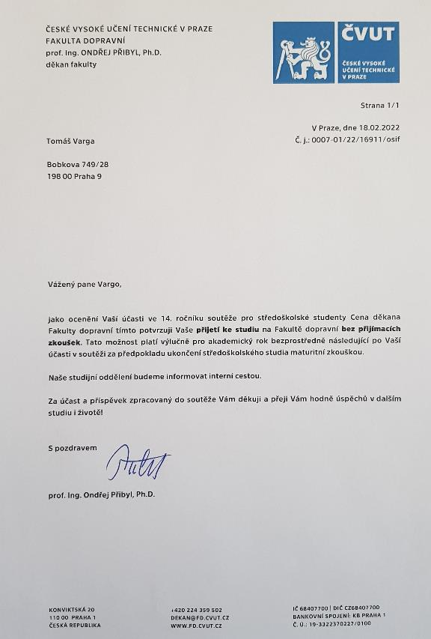

4. místo
Jan Velička, DŽC2 Vyšší odborná škola a Střední průmyslová škola dopravní, Masná 18, Praha 1 – Železniční stanice Lužná u Rakovníka a přilehlé depo
